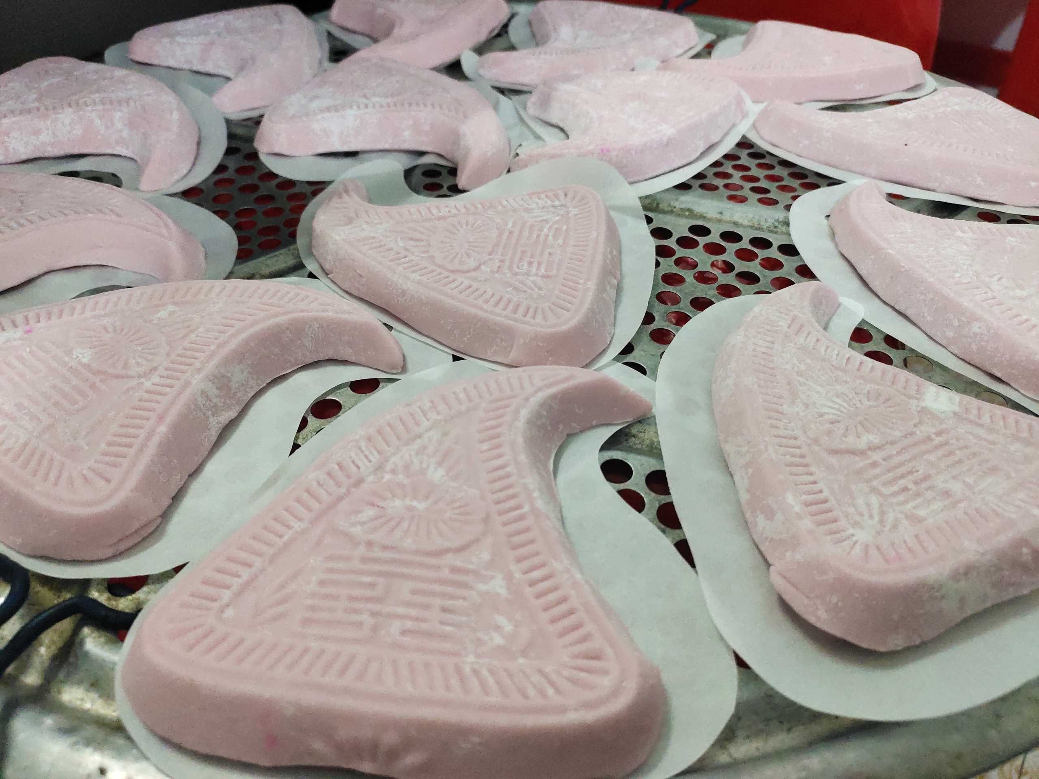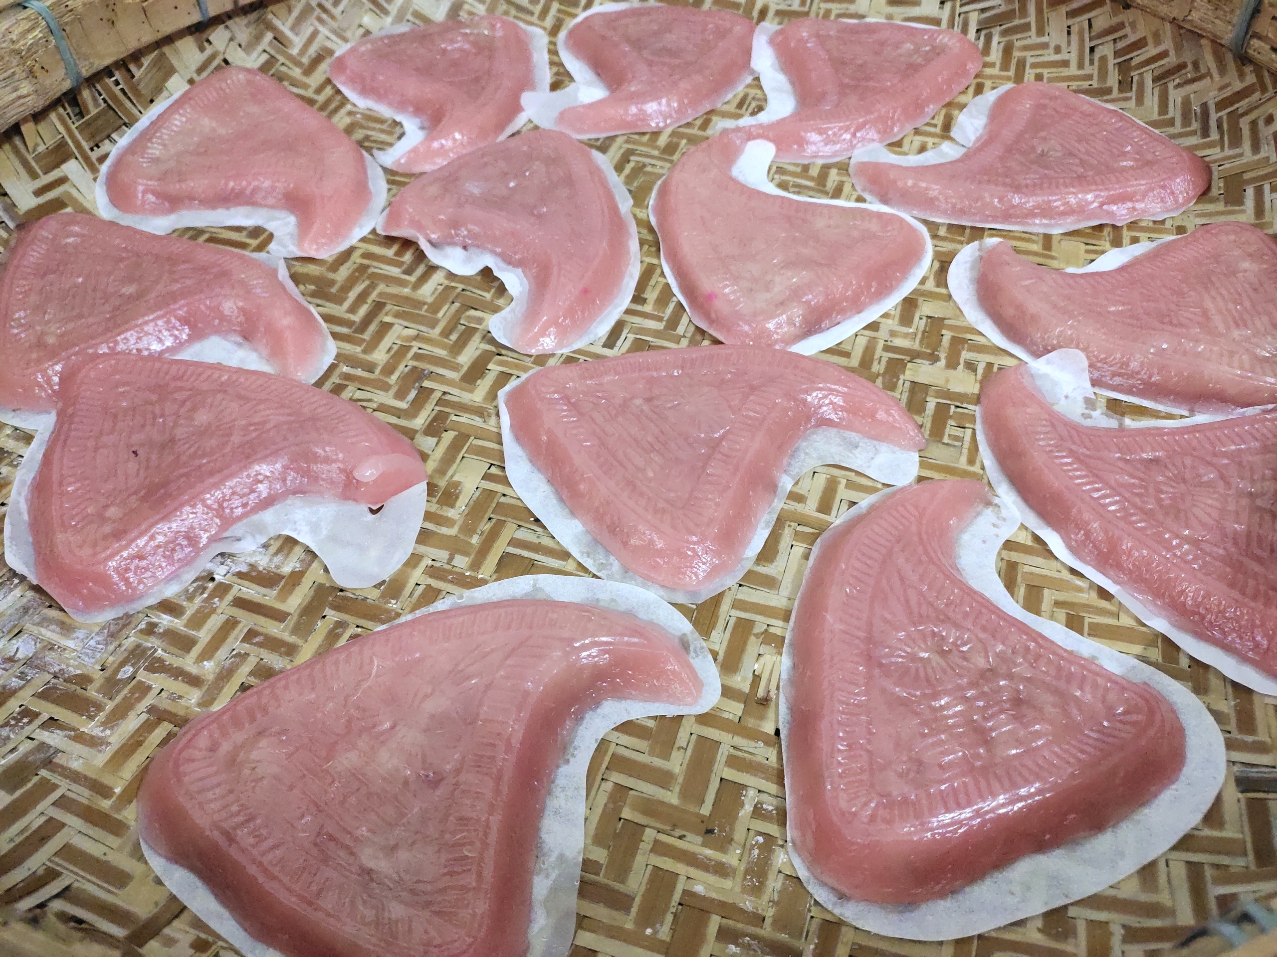
广东潮汕有句跟“粿”有关的谚语：时节做时粿，时令防时病，说明了“粿”在潮汕饮食中的重要地位。不一样的节日，会吃不一样的粿，长短不一，形状各异，但不变的是总会有红桃粿的身影。红桃粿，是我们家乡最流行的粿，拜老爷必备，红桃粿以其独特的外观和吉庆的寓意深受我们的喜爱，几乎每位潮汕人都吃过这种粿。红桃属于精品主食，主要食材是大米、白面、糯米，一般有糯米饭内馅，花生内馅以及豆沙内馅。在潮汕民间习俗，凡时年八节，几乎家家户户都要做红桃粿，用来祭拜祖先，以祈求生活幸福美满，日子红红火火。

